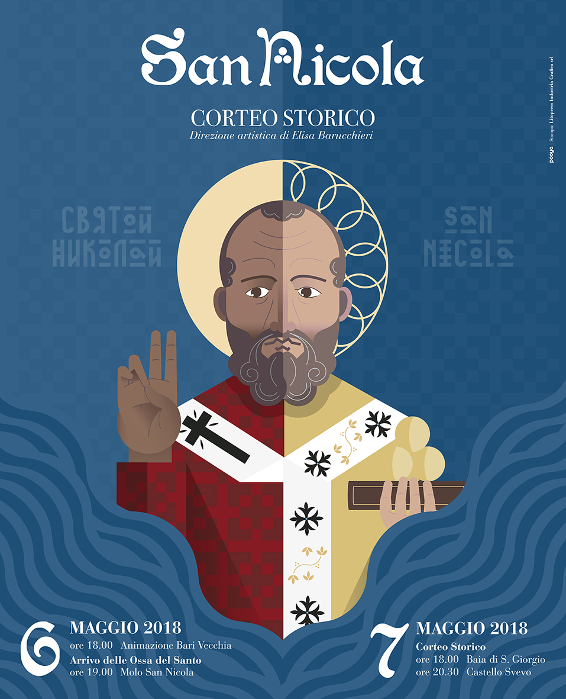

CARTELLA STAMPA

L’acqua, il nuovo Uomo, il ponte tra Oriente e Occidente:
San Nicola viene dal mare
Il corteo storico 2018 si svilupperà in sei quadri scenici e due spettacoli, tra danza aerea e - novità - danza acquatica, video mapping, 500 figuranti, cavalli,
e interazione scenica col pubblico, che manovrerà grandi onde di tessuto.
Il Santo narrerà in prima persona, e avrà la voce di Pino Insegno.
Il logo 2018 incentrato sul rapporto fra mondo cristiano cattolico e chiesa ortodossa

BARI, 2 maggio 2018 - Saranno il mare, l’archetipo del Nuovo Uomo e il ponte nicolaiano tra Oriente e Occidente i cardini del progetto artistico del Corteo storico di San Nicola, firmato dalla direttrice Elisa Barucchieri per Doc Servizi - Bari, vincitrice del bando biennale 2018-19 per l’organizzazione dell’evento. Un articolato progetto – in collaborazione con l’agenzia di comunicazione Pooya e la compagnia ResExtensa – che avrà un prologo nella giornata del 6 maggio, dedicata alla rievocazione dello sbarco delle reliquie, seguito dal corteo del 7 maggio.

A livello scenico lo spettacolo si svilupperà in sei quadri scenici e due spettacoli, e avrà momenti altamente suggestivi: alla danza aerea, tratto distintivo della Barucchieri, si affiancherà ad esempio la novità della danza acquatica, grazie a macchine scenografiche di grande impatto. Poi il coinvolgimento col pubblico, che interagirà col corteo manovrando grandi onde di tessuto dalle cromie marine (a questo scopo, come per specifici costumi e allestimenti sul tema, sarà utilizzata una bobina tessile di un chilometro di lunghezza totale). Ancora, la fascinazione del video mapping proiettato sul piazzale della Basilica. Il tutto tra 500 figuranti in costume, cavalli e cavalieri, timpanisti, sbandieratori, acrobati e danzatori.
Bellezza per la vista, ma anche per l’ascolto: sarà infatti l’attore e doppiatore Pino Insegno a dar voce al Santo, che narrerà in prima persona.

Il corteo è un appuntamento che rimarca ogni anno l’identità della comunità cittadina, pronta ad aprire le porte ai fedeli di tutto il mondo. Un valore enorme per la città e per i baresi: non è solo una ricostruzione storica o una festa patronale, ma un vero momento di aggregazione, riconoscimento e orgoglio cittadino. Dalla traslazione delle reliquie del 1087 d.C. a oggi, Bari è divenuta meta del pellegrinaggio in onore del Santo da parte d’innumerevoli fedeli da tutto il mondo, dando alla città una forte identità religiosa, storica e culturale. Il corteo incarna la Traslazione delle spoglie di un uomo, le cui gesta da sempre in difesa dei più deboli hanno portato a generare quel senso di pietà religiosa ma anche etica, e di devozione popolare che contribuisce alla crescita di un popolo.

Concetti che saranno dunque declinati nei tre assi portanti della visione artistica di questa edizione. Intanto il tema principale, evocato dal titolo della manifestazione: “San Nicola vien dal mare”. Se l’anno scorso elemento cardine fu l’aria, “quest’anno sarà dunque l’acqua. La sua presenza - spiega Elisa Barucchieri - sarà una costante di questa edizione. Si troverà nel corteo, ai lati della caravella, come allestimento in uno dei quadri, nelle immagini delle proiezioni e sarà fisicamente presente nello spettacolo in piazza Libertà”.

Ma la continuità del progetto si manifesta anche sotto un altro profilo: “L’edizione dello scorso anno - continua - sviluppava il messaggio nicolaiano al femminile; questa vuol porre l’attenzione sull’Uomo in tutta la sua complessità, e l’evoluzione che sta portando a un nuovo concetto di ‘maschile’. Una visione dettata anche dai troppi avvenimenti di violenza di genere che stanno costellando il presente. Il Corteo Storico San Nicola 2018 sarà dunque in nome del nuovo Uomo, di una moderna lettura del genere maschile: forte, attento, emotivamente maturo, che non ha paura di rispettare donne e bambini”.

Infine, il legame nicolaiano tra Oriente e Occidente, fra mondo cristiano cattolico e chiesa ortodossa, raffigurato nel logo 2018, pop ed empatico. “La figura del Santo - conclude la direttrice artistica - rappresenta la vicinanza fra i due mondi religiosi che adorano lo stesso Santo ma lo rappresentano in maniera differente. All’interno del visual ruolo fondamentale ha l’acqua, non solo perché parte centrale dello spettacolo, ma anche per il suo ruolo di collegamento fra popoli e culture, centrale nel racconto della storia di San Nicola. Rapporto sottolineato già dal primo quadro del corteo e nelle narrazioni del viaggio per mare. Un concetto tanto attuale che il 7 luglio porterà, come sappiamo, Papa Francesco a Bari”.

IL PROGRAMMA

Domenica 6 maggio

La rappresentazione di domenica 6 maggio - organizzata in collaborazione con Artemisia - sarà incentrata sulla fedele rievocazione storica dell’arrivo delle sacre reliquie al Molo San Nicola. Alle ore 19 un drappello di 60 personaggi tra figuranti, banditori e sbandieratori porterà le sacre reliquie attraverso i vicoli della città vecchia - con una sosta animata in piazza Mercantile - toccando 5 piazze, in cui saranno già in corso attività di animazione.

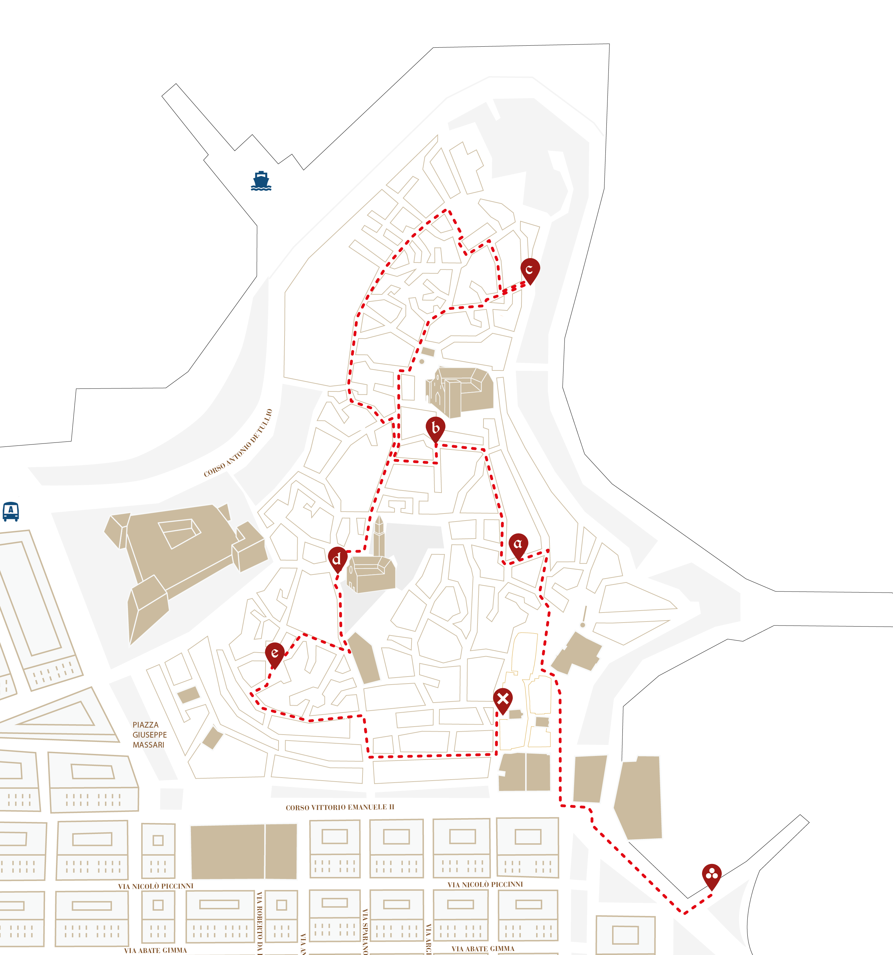

A far da prologo alla giornata, dalle 15 alle 18 (con tre partenze: ore 15, ore 16 e ore 17 da Largo Annunziata c/o C.A.S.A.) è “Bari Multiculturale”: visite guidate a cura del professor Michele Colaianni nel centro storico di Bari, alla scoperta delle storie delle comunità e delle culture, antiche e moderne, che hanno arricchito la città con i loro culti, la loro lingua e le loro arti. (Partecipazione gratuita; per prenotazioni www.corteosannicola.it oppure infotel. 3491526632 – 3402944808).

Quindi, alle 18 partono in contemporanea le attività di animazione in cinque piazze della città vecchia. In dettaglio:

Piazzetta Chiesa del Gesù - Realizzazione del dipinto “A braccia aperte”, a cura del gruppo multietnico del progetto “Le mamme del mondo”, in collaborazione con l’associazione Europea TraciaLand Italia.

Strada San Marco - “Alla corte delle streghe - Il lato più oscuro dell’Età di Mezzo”, con animazione gitana organizzata da Artemisia: sortilegi, incantesimi e lettura dei tarocchi e della mano fra streghe, e chiromanti, a cura di Artemisia; laboratorio di percussioni con i bambini del gruppo di timpanisti Militia Sancti Nicolai.

Largo Annunziata - “Laboratorio icone di San Nicola”: workshop di falegnameria sulla realizzazione di icone lignee votive dedicate al Santo patrono di Bari, tenuto da C.A.S.A.; esibizione della fanfara della scuola Massari-Galilei; “L’arte del pane”, esposizione a cura del Panificio Fiore (Associazione Panificatori Provincia Di Bari); presidio Ant “Campagna dei fiori di Primavera”.

Piazza dell’Odegitria – I gruppi folcloristici in costume Kalinka (adulti) e Fiaba (bambini) eseguono i Ciastuski, canti e balli della tradizione popolare russa tipici delle celebrazioni e dei giorni di festa, a cura dell’associazione italo-russa Raduga; “Lettera a San Nicola”, curato dalla coop. sociale Occupazione e Solidarietà e dai ragazzi dell’alternanza scuola-lavoro dell’IISS Marco-Polo: si potranno scrivere parole e pensieri legati al futuro da condividere col Santo.

Largo Albicocca - Danze popolari dei paesi dell’Est europeo, con animazione e coinvolgimento attivo del pubblico, a cura di Alma Terra; “L’arte del pane”, esposizione a cura del Panificio Santa Rita (Associazione Panificatori Provincia Di Bari); laboratori didattico-creativi tenuti da Coop Alleanza; laboratorio d'arte per i ragazzi su San Nicola (ICT Umberto I - San Nicola); presidio Ant “Campagna dei fiori di Primavera”.

Come detto, alle 19, al Molo San Nicola la rievocazione dello sbarco delle ossa del Santo. L’ambientazione medievale della scena, i gozzi illuminati da fiaccole, i figuranti in costume storico, le padelle romane, i timpanisti e gli sbandieratori caleranno gli spettatori in un quotidiano di mille anni fa. L’urna sacra approda a terra da un gozzo e viene consegnata a un drappello in costume che, attraversando i vicoli e le cinque piazze animate, la porterà fino alla Chiesa di S. Michele, in via degli Orefici, dove in origine furono collocate le reliquie fino alla costruzione della Basilica.
A narrare lungo il percorso le gesta dello sbarco dei 62 marinai e l’arrivo delle reliquie a Bari, sarà Niceforo, interpretato dall’attore Francesco Ocelli.

Lunedì 7 maggio - San Nicola viene dal mare

Lunedì la giornata clou. Ad aprirla, alle ore 18, l’imbarco della Sacra Icona da Baia San Giorgio, al cui rito religioso presenzierà una folta delegazione del corteo, composta da figuranti (soldati normanni, monaci, marinai) sbandieratori e timpanisti. Alle 20 circa l’arrivo al Molo San Nicola, con oltre 50 figuranti in costume ad assistere allo sbarco del quadro del Santo, che sarà trasportato in corteo in piazza Federico II di Svevia per essere posizionato sulla Caravella, trainata dai Marinai della Traslazione.
Da qui, alle 20.30, l’avvio del corteo storico.
Questo il percorso: partenza da piazza Federico II di Svevia, via San Francesco d’Assisi, piazza Garibaldi (lato corto), corso Vittorio Emanuele II, lungomare Imperatore Augusto, piazza San Nicola.

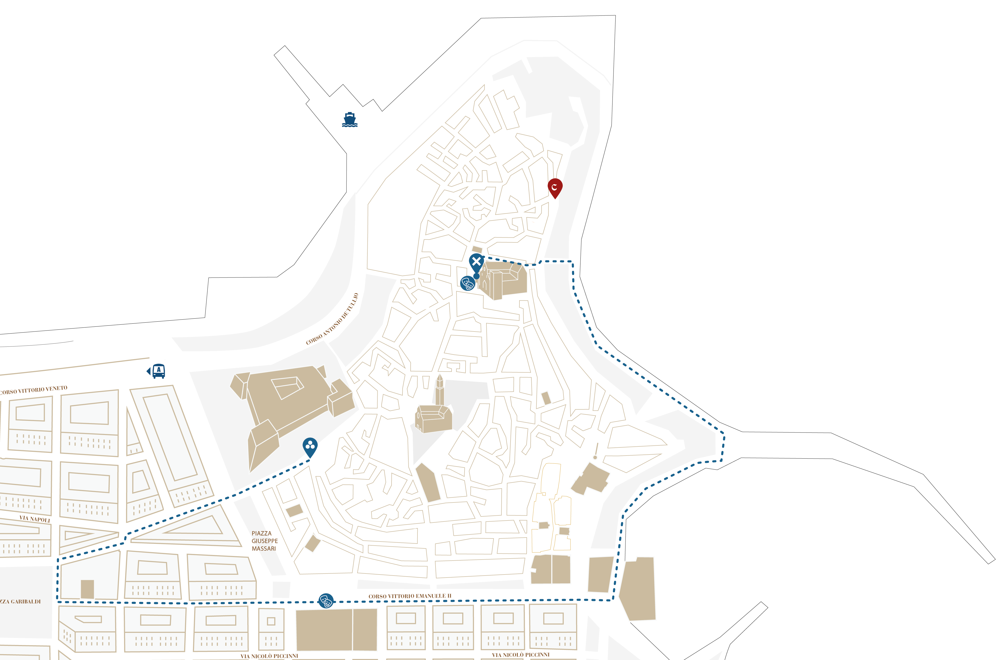

Corso Vittorio Emanuele II sarà sonorizzato grazie all’installazione di altoparlanti dai quali saranno diffusi i racconti delle gesta dei marinai e il racconto del corteo. La voce narrante di Pino Insegno, interpreterà San Nicola attraverso testi di Corrado Veneziano - autore del libro “Nicola Santo d’Oriente e Occidente” - in cui il Santo si narra in prima persona, mentre le testimonianze dei marinai avranno la voce dei lettori dell’Università della Terza Età e di altri partecipanti al corteo; le descrizioni dei sei quadri del corteo saranno invece a cura dei ragazzi dell’alternanza scuola-lavoro dell’IISS Marco Polo.
Il corteo vedrà la presenza di circa 500 partecipanti, anche selezionati nei giorni scorsi con casting pubblici; il cast sarà composto da figuranti (popolani, marinai, soldati, nobili ed esponenti del clero), sbandieratori, timpanisti, armigeri e danzatori, tutti in costume medievale. Tra i personaggi rappresentati anche Niceforo, il marinaio Matteo e l’Abate Elia. Non mancheranno cavalli e cavalieri.
La musica avrà un ruolo importante: il corteo sarà scandito dalla base ritmica dei timpani dell’associazione Militiae Sancti Nicolai mentre le coreografie saranno musicate da una rielaborazioni di brani antichi e composizioni originali a cura di LAAB Records. Il tutto con particolare cura alla coerenza storica nella ricostruzione degli elementi scenici, per l’attrezzeria e i costumi, sia della costumista Rosa Lorusso sia forniti in particolare da I Figuranti di San Nicola. Ma anche per trucchi, acconciature di scena e bodypainting curati da Nouvelle Esthétique Academy.

Come detto, il corteo offrirà 6 quadri in movimento e 2 spettacoli: danzatori e acrobati rappresenteranno in coreografie alcuni momenti significativi della vita, alcuni miracoli attribuiti a San Nicola e i riti legati al suo culto, interagendo con le scenografie realizzate appositamente dal maestro cartapestaio Deni Bianco (pluripremiato per i suoi carri mascherati del carnevale di Putignano).

- I 6 QUADRI SCENICI

Primo quadro: Il Pellegrino di Rostov - L'Oriente e l'Occidente
Barlaam di Rostov è stato il primo pellegrino giunto a Bari per venerare le sacre reliquie del Santo di Myra. Guidato dalle apparizioni in sogno di Nicola, il monaco Barlaam ha affrontato il lungo e pericoloso viaggio dai confini orientali dell'Europa alle coste del Mediterraneo. San Nicola infonde coraggio, suggerisce di scacciare le paure e affrontare a viso aperto barriere e differenze. Nel suo nome Oriente e Occidente si incontrano per elevare al cielo un'unica preghiera per l'umanità e per la pace.
Elemento principe del primo quadro sarà la prima delle tre sfere della provvidenza, una grande bolla luminosa contornata da preghiere in latino, cirillico, russo antico e greco (sviluppate in collaborazione con la comunità russo-ortodossa di Bari).

Secondo quadro: L’uccellino
Un grazioso uccellino volteggia sulle teste dei 62 marinai di ritorno da Myra, colti di sorpresa da una terribile tempesta che sembra suggerire il loro ineluttabile destino. L'uccellino si posa sulla spalla del giovane marinaio Nicola, figlio del capitano Alberto. Quindi si dirige verso le reliquie del Santo. La tempesta si acquieta, gli animi a bordo si rasserenano. La nave torna a solcare la rotta per Bari con rinnovata fiducia e speranza. La grandezza del Santo è nei piccoli segni.
La seconda sfera della provvidenza conterrà i volteggi dell’uccellino, interpretato da una danzatrice di danza aerea.

Terzo quadro: L'Universalità del Santo di Myra
Ecumenico e Universale, il messaggio di Nicola è caleidoscopio di identità che si incontrano, dialogano e collaborano per spronare uomini e donne a immaginare e creare bellezza. Parole universali di attenzione e cura, pane per lo spirito, offerte al pubblico da uomini di ogni età. Amore e convivialità, parole di pace e tensione verso l'altro, secondo l'insegnamento di un grande uomo della nostra terra: Don Tonino Bello. Dunque mettersi in ascolto, come suggerisce il Sinodo 2018.
Uomini, donne e ragazzi (tra cui alcuni appartenenti a una comunità educativa per minori in area penale) portano e distribuiscono rispettivamente pane, parole di Don Tonino Bello - ma anche pensieri e intime speranze raccolte col popolo di Bari nelle piazze animate il giorno precedente - ed essenze di San Nicola: profumo come metafora del perdono.

Quarto quadro: I generali
Tre generali vengono ingiustamente condannati a morte. San Nicola appare in sogno all'Imperatore e difende gli innocenti. Al risveglio, l'Imperatore capisce l'errato giudizio, e con un gesto di estrema saggezza e coraggio, annulla la sentenza. La verità e la giustizia sono più importanti dell'orgoglio.
La terza sfera della provvidenza sarà lo scenario dei tre generali, interpretati da tre ginnasti.

Quinto quadro: Il mare in tempesta
A bordo di un’imbarcazione in lotta col mare in burrasca, viaggiatori e pellegrini invocano l'aiuto del Santo. San Nicola appare subito sul ponte. Si rimbocca le maniche, si mette al lavoro tra pali, gomene e funi e incita tutti affinché la nave venga portata in salvo. Cosa che puntualmente accade. Il Santo intercede per accompagnare e guidare gli uomini di buona volontà nelle tempeste della vita. Perché solo chi impara a riemergere dalle tormente dell'anima con speranza e spirito di sacrificio può crescere e diventare uomo forte e consapevole.
Protagonista è un grande mare di tessuti, mossi come onde da danzatori e ginnasti in bodypainting: saranno la tormenta dei marinai, interpretati da ballerini di capoeira.

Sesto quadro: La Caravella - Il popolo e il mare
I 62 marinai della traslazione rappresentano l'intero popolo di Bari. È il popolo di Bari che ha sostenuto la spedizione a Myra, e sarà il popolo di Bari, anche oggi, a sostenere il viaggio della Caravella e del Santo. Solo se il popolo collabora, la Caravella continuerà a solcare il mare e giungerà a Bari.
Spettacolare interazione tra il corteo e il pubblico, con grandi strisce di tessuto – le onde – che il pubblico passa di mano in mano da una parte e l’altra delle transenne, accompagneranno di pari passo il percorso della Caravella.

- I 2 SPETTACOLI

PALAZZO DEL GOVERNO (PIAZZA LIBERTÀ)
Aria, terra e acqua evocano il profondo rapporto di San Nicola con il Mare. L'acqua è l'elemento principe di San Nicola: l'acqua del mare che lo ha portato a Bari; l'acqua dei mari dei marinai, naviganti, commercianti, forestieri e viaggiatori di cui il Santo è patrono; l'acqua della Manna, da sempre fonte di speranza e cura. Gli elementi si uniscono per creare uno spettacolo originale in saluto al Santo e al suo popolo.
Sul palco danza aerea, acrobatica e acrobatica in acqua - con le performer Ada Ossola, Maria Agatiello e Paola Quistini - e spettacolari movimenti scenografici aerei legati a tre grandi ciotole.

BASILICA DI SAN NICOLA
Alle 22.30 lo spettacolo finale: sul sagrato della Basilica confluiscono le testimonianze celebrate in Corteo: i timpanisti, gli sbandieratori, i quadri danzati e la Caravella con l'Icona del Santo, tutti insieme in un tripudio di immagini, suoni e movimenti. Le tre sfere della provvidenza, simbolo del Santo che varca i confini fra le religioni, si presentano dinanzi alla Basilica.
L'uccellino annuncia l'arrivo del Corteo in Basilica, il rinnovato rito, la rinnovata celebrazione. Al termine del lungo viaggio dalla Russia, Barlaam di Rostov, il primo pellegrino, giungerà finalmente al cospetto delle reliquie del Santo.
La voce narrante di Pino Insegno incarnerà il messaggio sempre attuale del Santo di Bari, fino all’apertura delle porte di una Basilica finalmente illuminata da San Nicola, dagli uomini e dalle donne che hanno il coraggio rivoluzionario di seguire i suoi insegnamenti.
Il Video mapping (curato dallo Studio Leandro Summo - Doc Creativity sul frontale della farà da sfondo ai movimenti scenografici - di terra e d’aria - delle tre sfere della provvidenza si comporranno in una installazione alta 8 metri, ispirata al segno iconografico del Santo.

La comunicazione
Corposo il piano comunicazione dell’evento. Tra i principali prodotti realizzata da Pooya, la brochure stampata in 2.500 copie, redatta in italiano, inglese, francese, tedesco e russo: contiene le informazioni sul Santo e la sua vita, gli aspetti storici della tradizione nicolaiana, il programma delle attività e la descrizione dettagliata del Corteo Storico, con illustrazioni e immagini esplicative. Poi 5.000 mappe pieghevoli della festa; le affissioni stradali a Bari e nell’area metropolitana attraverso 10 manifesti formato 6x3, 200 manifesti; 300 locandine e 5 totem piramidali. Materiali dislocati fra aeroporto, stazioni ferroviarie e auto tramviarie private, terminal crociere, Urp, infopoint turistici, strutture ricettive, agenzie di viaggi, negozi e bar. Previsti anche lanci radiofonici e via stampa.
E naturalmente il web. A cominciare sal sito del Corteo 2018: ww.corteosannicola.it, realizzato in italiano e inglese.
Sono attivi l’hashtag #corteosannicola, la pagina facebook @corteosannicolabari, e su Instagram @corteosannicola, dove sarà possibile trovare aggiornamenti live sul corteo.
Grazie a un accordo con la community Instagram Volgo Puglia, gli appassionati di fotografia potranno condividere immagini sui temi del Corteo - uomini, mare, rapporto fra Oriente e Occidente - con gli hashtag #corteosannicola e #volgosannicola. Le foto più belle saranno condivise sui canali ufficiali dell’evento.

L’evento è realizzato grazie a una rete di apporti:
- Sponsor: Coop Alleanza 3.0, BCC - Banca Credito Cooperativo Bari, Nouvelle Esthétique Academy, Logica, CGM - CompuGroup Medical, Coop. Soc. Occupazione e Solidarietà, Frank Bisignano (USA, donazione privata)
- Collaborazioni: ResExtensa, Pooya
- Sponsor tecnici: Litopress, Centro Mongolfiera S. Caterina Bari
- Partner: Artemisia, Junior Dance Company, Iris Ginnastica ritmica, Angiulli Fitness Gym, Poleart Bari, ASD Canottieri - Mare da Amare, ICS Umberto I, ICS Massari-Galilei, IISS Marco Polo, Università Popolare Pugliese per la Terza e Libera Età - Bari, C.A.S.A., Ass. Raduga, Tracialand, Ass. Alma Terra, Ass. Panificatori della Provincia di Bari, San Nicola Officina dei Profumi e degli Odori, ANT, Giotti Pasticcieri, Birrificio Bari, Villaggio del Gusto, Volgo Bari, Cimedit

---------

Info di servizio per giornalisti, operatori e fotografi: il 7 maggio Area stampa
c/o Portico dei Pellegrini (piazzale della Basilica, attiva dalle ore 19 sino a fine manifestazione).

---------

Ufficio stampa di Progetto per Doc Servizi - Bari: Fabio Nardulli / 339 1307311 / fanardu@gmail.com

